С 9 по 15 октября в Красноярском крае проходил Краевой семейный финансовый фестиваль. Организатор Фестиваля – Региональный центр финансовой грамотности Красноярского края. Фестиваль проводится с целью поддержки и популяризации финансовой грамотности детей, формирования финансовой грамотности семьи, развитие профессионального мастерства педагогов. В Краевом семейном финансовом фестивале приняли участие учреждения культуры и образования Эвенкийского района, учреждения предлагали разные тематические активности. Помимо школьных мероприятий на территории района прошел краевой конкурс копилок «Копейка рубль бережет». Участниками конкурса стали дошкольники и школьники в трех возрастных категориях:
-Дошкольники (5-7 лет);
-Учащиеся начальных классов (1-4 классы);
-Учащиеся средних классов (5-9 классы);
-Учащиеся старших классов (10, 11 классы
В конкурсе участвовали 6 общеобразовательных организаций и 5 дошкольных организаций. Всего на конкурс поступило 78 работ. Члены жюри оценили все работы и определили по три победителя в каждой возрастной категории. Победители конкурса получили призы и дипломы от организатора конкурса Регионального центра финансовой грамотности Красноярского края, авторы работ, не занявших призовые места - сертификаты участия.
Мы поздравляем ребят с их первыми победами в мире финансов и искренне верим, что сегодняшние победители – это будущие грамотные участники финансового рынка, успешные вкладчики, добросовестные налогоплательщики!

11 октября, в рамках Фестиваля, Центральная (межпоселенческая) библиотека пригласила своих читателей для участия в интеллектуальном шоу «Литература и финансы». Участниками командных соревнований стали студенты Эвенкийского многопрофильного техникума Тунгусско - Чунский филиал. 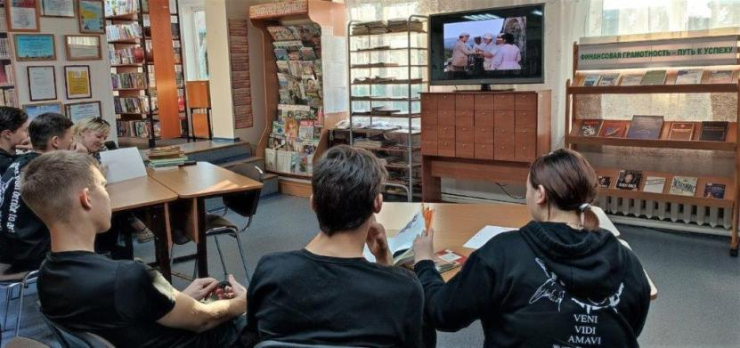
Интеллектуальное шоу состояло из нескольких раундов: командам нужно было ответить на вопросы о денежных взаимоотношениях литературных персонажей, соотнести фрагменты экранизаций с их книжными первоисточниками, проявить логику и эрудицию, отвечая на вопросы раундов «Что? Где? Когда?».
Ребята проявили большой интерес к игре и пришли к выводу, что финансовая грамотность играет огромную роль в их будущей жизни, поэтому уже сейчас стоит серьёзно задуматься, откуда берутся деньги и как разумно ими распоряжаться.
Также со студентами была проведена деловая игра «Поход». По правилам игры ребятам нужно было подготовить свою команду к походу в лес, летом, на два дня. Перед каждой командой стояла задача обсудить имеющийся список предметов и выбрать наиболее необходимые, по их мнению, в походе. При этом у команд был лимит по количеству денег и по количеству вещей. Игра прошла оживленно и заставила ребят задуматься о том, как важно уметь расставлять приоритеты потребностей в условиях ограниченных ресурсов.
В рамках Фестиваля сотрудники библиотеки подготовили тематическую выставку «Финансовая грамотность - путь к успеху», которая содержала популярные учебники по экономике, истории экономических учений, материалы для начинающих предпринимателей, практические рекомендации о том, как контролировать расходы и создавать накопления. Библиообзор помог читателям понять, что для финансового благополучия важно уметь анализировать и контролировать свои расходы.
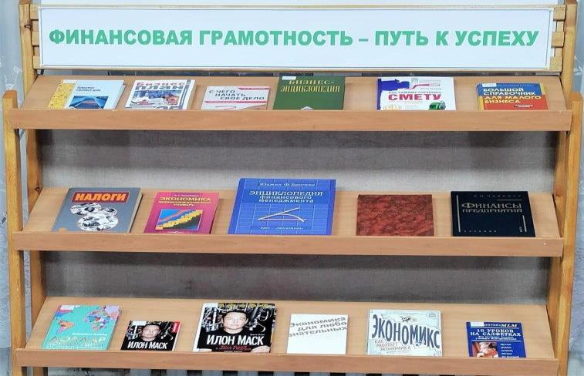
В Байкитском многопрофильном техникуме прошла беседа – игра по финансовой грамотности «Карманные деньги для студентов». Библиотекари Татьяна Витальевна и Наталья Анатольевна рассказали о том, что такое карманные деньги и как ими рационально распоряжаться. В продолжение чего провели игру с виртуальными деньгами, где каждый решал, как сэкономив финансы, купить нужные книги. Игра получилась увлекательной, полезной и практичной. Все сделали для себя определённые выводы. Своим мнением и опытом поделились студенты, живущие в общежитии, которые самостоятельно распределяют реальные деньги на свое содержание. Как правильно распоряжаться финансами должны знать все.
Затем речь пошла о вредных сайтах и звонках с неизвестных номеров телефонов. И здесь библиотекари дали участникам полезные советы. Если не быть внимательным и бдительным, то легко можно стать жертвой мошенников, а в телефон может попасть вирус. Беседа была совсем не скучной, ребята задавали вопросы, спорили, дискутировали, но при этом получили определённые знания и удовлетворение.
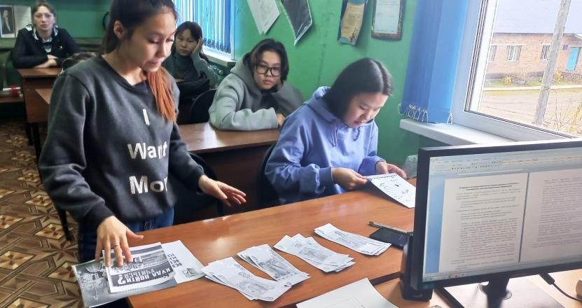
«Финансовая грамотность доступна каждому» под таким лозунгом прошла неделя финансовой грамотности в МБДОУ «Детский сад №3 «Морозко» с. Байкит». Финансовое просвещение — важнейшая социальная миссия.
В рамках недели финансовой грамотности с 9 октября по 15 октября проведены ряд мероприятий. С детьми старшего дошкольного возраста проведены беседы с использованием презентаций: «Путешествие монеты», «Бюджет».
Дети чеканили монеты с помощью пластилина. Печатали деньги. Специально для родителей проходил мастер-класс «Копилка своими руками». Была открыта мастерская по изготовлению тарелок, для продажи на ярмарке.
Педагоги повысили свою компетентность в сфере финансовой грамотности, поучаствовав в мастер- классе «По дорогам финансовой грамотности».
Финансовая грамотность может быть интересной и увлекательной, а повышать финансовую грамотность полезно для своих финансов!

